
Facultad de Ingeniería de Sistemas e Informática

Informe sobre Análisis del Problema

Alumnos:
Parque Niquen Angel Luis
Chanco Chambergo Jhymm Amir
Cuba Perez Jhosep Jhordan
Tacza Paredez Diego Shandel

Docente:
Osorio Contreras Rosario Delia

Huancayo - 2026

Capítulo 1: Análisis del Problema
1. Descripción del problema
En los entornos informáticos, la ejecución simultánea de diversas aplicaciones requiere que el sistema operativo administre correctamente los recursos del hardware. Cuando las tareas se ejecutan sin un control adecuado, pueden aparecer problemas importantes: la Unidad Central de Procesamiento (CPU) puede saturarse con procesos menos relevantes mientras las tareas prioritarias quedan en espera, generando inanición; además, la memoria RAM puede asignarse de manera desorganizada, ocasionando fallos por falta de espacio o desbordamientos.
¿Qué se busca resolver con el sistema?
Este proyecto tiene como objetivo simular el funcionamiento interno de un sistema operativo mediante un software centralizado capaz de solucionar tres necesidades principales:
- Organización: Registrar, buscar y ordenar dinámicamente las aplicaciones activas para mantener un control adecuado de cada proceso.
- Priorización: Asegurar que los procesos críticos del sistema sean atendidos antes que las tareas secundarias del usuario, evitando retrasos en el uso de la CPU.
- Control de memoria: Supervisar de manera precisa el consumo de memoria RAM de cada proceso, permitiendo asignar y liberar recursos de forma ordenada y eficiente.

2. Requerimientos del sistema
· Funcionales
- RF-01 (Registrar): El sistema permite al usuario ingresar nuevos procesos de manera dinámica con un ID único, nombre descriptivo y nivel de profundidad inicial.
- RF-02 (Eliminar): El sistema debe permitir que el usuario elimine un proceso de los registros hechos cuando este termine o sea cancelado.
- RF-03 (Buscar): El sistema debe permitir hacer consultas al usuario y localizar los datos de uno de los procesos utilizando su ID o el nombre como criterio de búsqueda.
- RF-04 (Modificar Prioridad): El sistema debe permitir que el usuario actualice el nivel de importancia de cualquiera de los procesos registrados en el sistema para reordenar la ejecución de estos.
- RF-05 (Planificar CPU): El sistema debe enviar las tareas a la cola de espera. encargándose de que el proceso con mayor prioridad del registro sea apartado.
- RF-06 (Gestionar Memoria): El sistema se encargará de asignar bloques de memoria a las tareas en ejecución y desasignarlos de forma secuencial una vez que ya no se requieran.
- RF-07 (Mostrar Estado): El sistema debe desplegar una interfaz donde se refleje la condición actual de los procesos registrados, la situación de la cola de la CPU y el estado del mapa de memoria.
- RF-08 (Persistencia): El sistema debe permitir guardar los datos en un archivo local. Así mismo, también debe permitir cargarlos al iniciar la aplicación.

· No funcionales
- RNF-01 (Herramienta): El código será desarrollado por completo en lenguaje C++ utilizando estrictamente el entorno DEV C++ como compilador principal.
- RNF-02 (Interfaz): El usuario deberá tener una interfaz clara y organizada mediante un menú de opciones en la consola del sistema.
- RNF-03 (Validación de Datos): El sistema obligatoriamente debe validar cada entrada que realice el usuario evitando que el programa colapse.
3. Estructuras de datos propuestas
Para representar el flujo del sistema operativo en la memoria RAM, se define una estructura base (struct) que actuará como el contenedor de cada proceso.

struct NodoProceso {
id; // Identificador único del proceso
string nombre; // Nombre de la aplicación
int prioridad; // Nivel de importancia (ej: 1 = Alta, 3 = Baja)
int memoria; // Cantidad de bloques de memoria consumidos
NodoProceso* siguiente; // Puntero de enlace al próximo nodo
};
A partir de esta struct base, se unirán las tres estructuras dinámicas lineales obligatorias:
- Lista Enlazada Simple: Para el registro general y manipulación de procesos.
- Cola de Prioridad: Para la simulación del despacho de tareas a la CPU.
- Pila Dinámica (Stack): Para la asignación jerárquica de bloques de memoria.
4. Justificación de la elección
Lista: Elegimos una lista enlazada porque en un sistema operativo los procesos se crean y cierran a cada rato. Un arreglo estático nos limitaría a una cantidad fija de tareas o nos haría desperdiciar memoria RAM si está vacío. En cambio, la lista crece y se achica sola en tiempo de ejecución; solo movemos punteros para meter o sacar nodos sin mover todo lo demás
Cola: Elegimos una cola de prioridad porque la CPU no puede atender a ciegas por orden de llegada, como en un FIFO clásico, ya que las tareas críticas del sistema operativo se congelarían por culpa de tareas comunes del usuario. Con esta cola, evaluamos la importancia del proceso al momento de insertarlo; así nos aseguramos de que al ejecutar y desencolar, la cabecera siempre entregue primero la tarea más urgente.
Pila: Elegimos una pila para la memoria porque funciona bajo el principio LIFO: el último dato en entrar es el primero en salir. Cuando el sistema abre procesos o funciones, sus bloques de memoria se van apilando hacia arriba. Por eso, al cerrarlos, los últimos bloques asignados tienen que ser los primeros en liberarse; así mantenemos la memoria limpia y evitamos fugas de memoria.
Tambien se utilizaron las siguientes funciones:
1. El Bucle while
Lo usamos porque no sabemos cuántos procesos hay guardados; nos permite recorrer los nodos y parar cuando el puntero llega a NULL. También lo usamos para validar: si ponen un ID negativo o repetido, el while bloquea el programa hasta que pongan un dato correcto.
2. El Condicional if / if-else
"Lo usamos para tomar decisiones según los punteros. Por ejemplo, con un if (Inicio == NULL) vemos si la lista está vacía para meter el proceso directo. Si no lo está (else), el programa ya sabe que debe buscar la posición correcta."
3. El Bucle do-while
"Lo usamos netamente para el menú de la consola. Sirve para que las opciones del sistema aparezcan en pantalla al menos una vez obligatoriamente, y se sigan repitiendo en bucle hasta que el usuario marque la opción de salir."

Capítulo 2: Diseño de la Solución
1. Descripción de estructuras de datos y operaciones:
El sistema se compone de tres estructuras dinámicas lineales interconectadas que operan sobre un nodo común (struct):
- Lista Enlazada Simple (Gestor de Procesos): Organiza todos los procesos registrados de forma secuencial. Sus operaciones principales son insertar un nodo al final, buscar de forma iterativa (por ID o nombre) y eliminar un nodo reconfigurando los enlaces de los punteros vecinos.
- Cola de Prioridad (Planificador de CPU): Administra el turno de ejecución. La operación de inserción examina la prioridad del proceso para colocarlo en la posición correcta (menor número de prioridad va más adelante). Al ejecutar, se realiza la operación de desencolar extrayendo siempre el nodo del frente.
- Pila Dinámica (Gestor de Memoria): Controla el espacio RAM de forma vertical. Utiliza la operación push para apilar bloques de memoria asignados a un proceso activo y la operación pop para liberar el bloque ubicado exclusivamente en el tope de la pila.

2. Algoritmos principales:
- Pseudocódigo para agregar proceso.
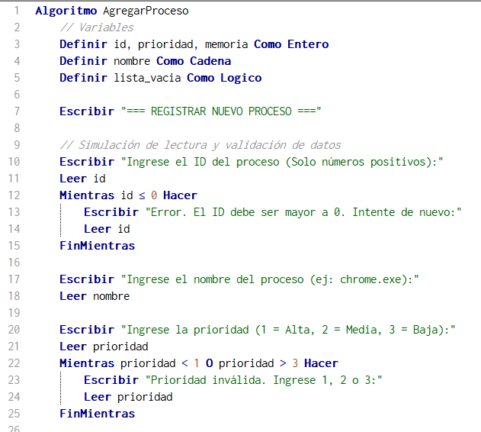
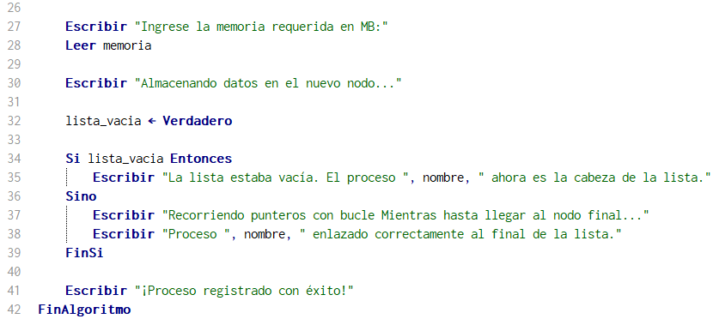
- Pseudocódigo para cambiar estado del proceso.
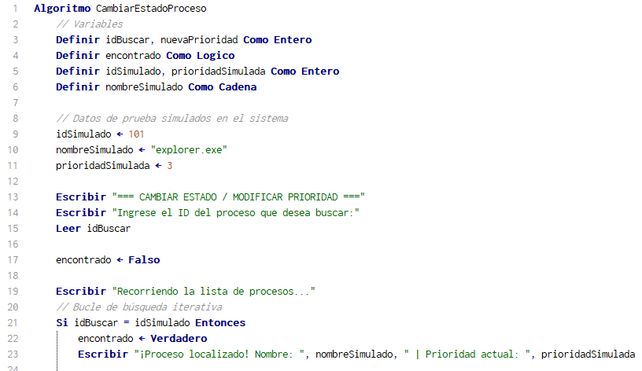
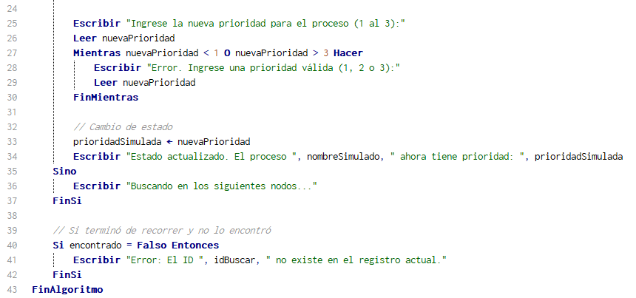
3. Diagramas de Flujo
Para Agregar Proceso: El diagrama debe iniciar con la creación del nodo, pasar por un rombo de decisión ¿Lista_Inicio == NULL?. Si es Sí, se asigna directo al inicio. Si es No, entra a un bucle que recorre las flechas hasta encontrar el final (siguiente == NULL) y enlaza el nuevo nodo ahí.
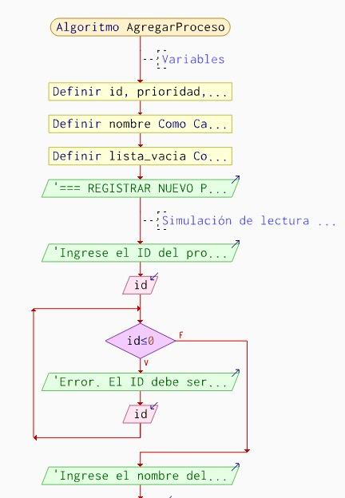
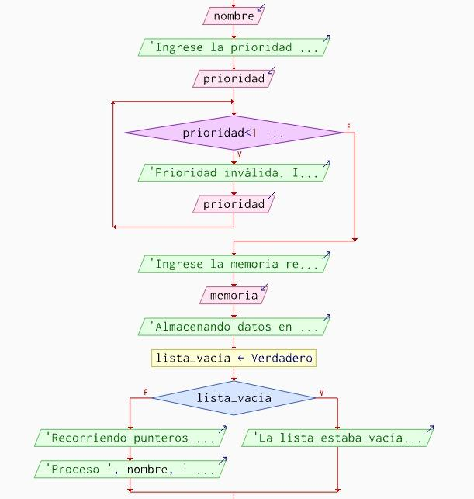
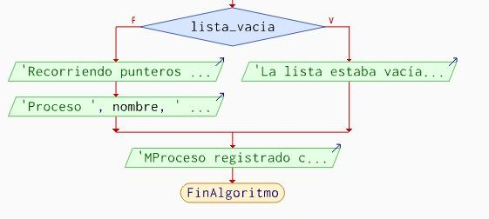

Para Cambiar Estado: Inicia pidiendo el ID a buscar. Entra a un bucle que compara el ID actual. Si lo encuentra, modifica la variable prioridad y termina. Si no, avanza al siguiente nodo hasta llegar al final de la lista.
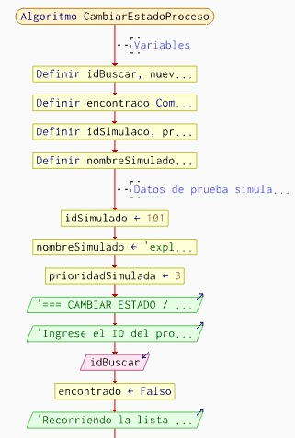
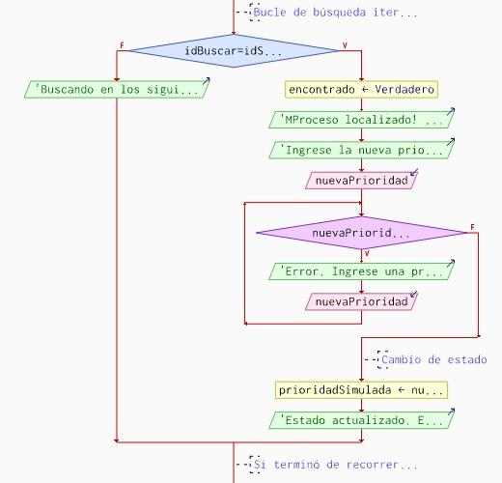
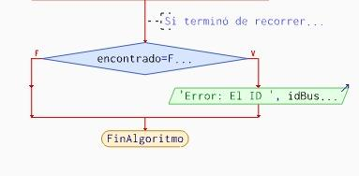

4. Justificación del diseño:
Ventaja de Modularidad: Separar el sistema en tres subsistemas independientes (Lista para registro, Cola para CPU y Pila para Memoria) pero que comparten la misma estructura de nodo, permite que los datos fluyan entre ellos limpiamente sin necesidad de duplicar variables ni sobrecargar la memoria RAM.
Eficiencia Dinámica: Al diseñar todo con punteros primitivos, las operaciones de inserción, ordenamiento y eliminación se ejecutan modificando enlaces de direcciones de memoria en tiempo real. Esto evita el uso de instrucciones costosas de copia o reubicación de datos que sufren los arreglos estáticos, asegurando respuestas inmediatas en la consola.
Control de Errores Riguroso: Al enlazar directamente el algoritmo de búsqueda con el de cambio de estado, garantizamos que el sistema jamás intente modificar o procesar un elemento inexistente, manteniendo la estabilidad total del software.

Capítulo 3: Solución Final
1. Código limpio, bien comentado y estructurado.
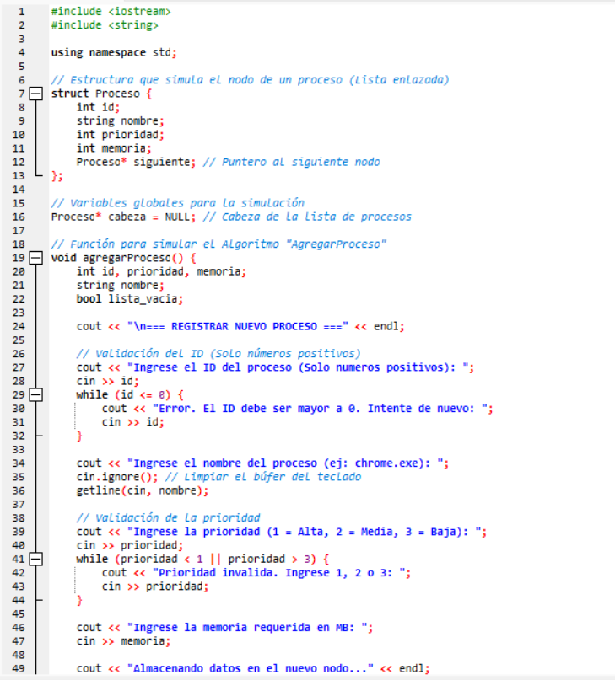
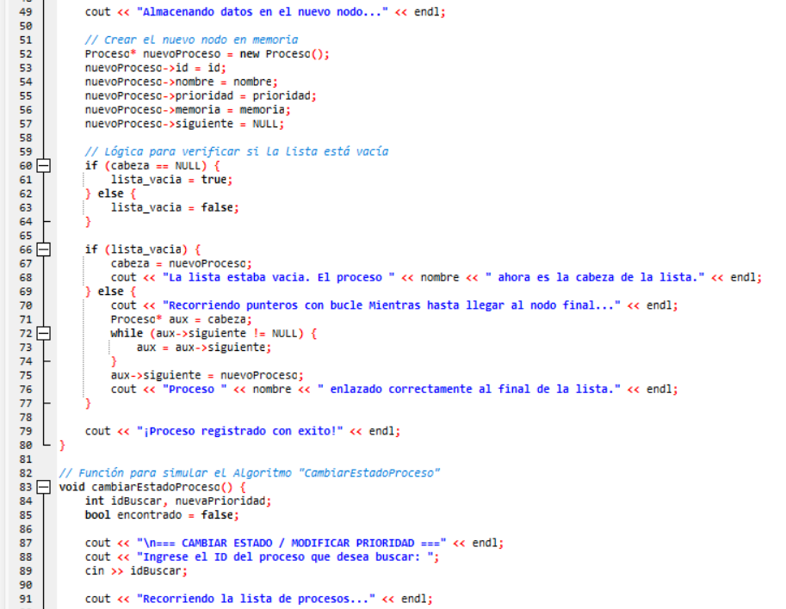
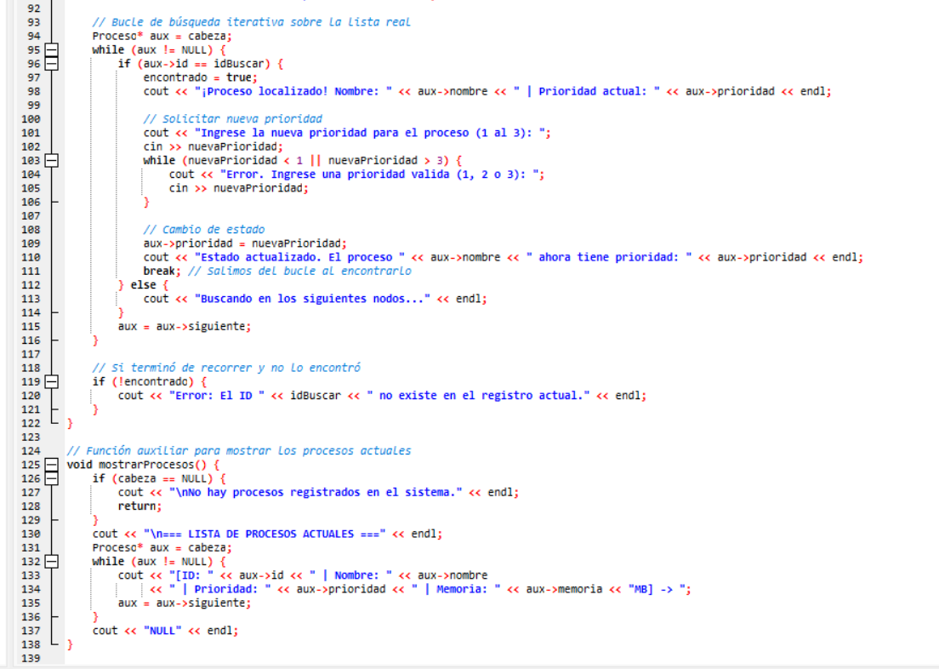
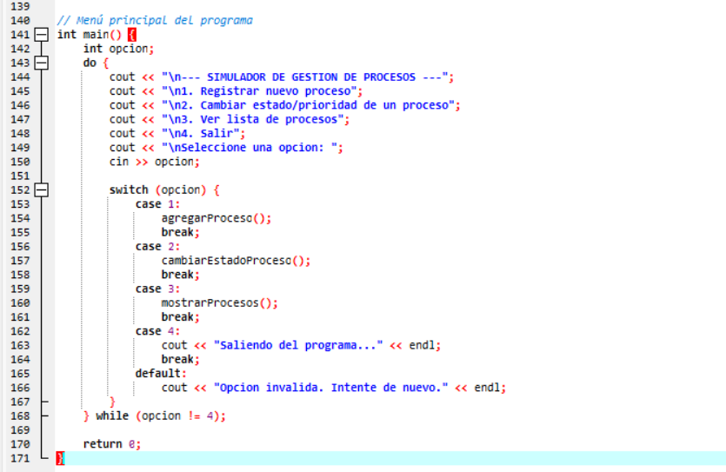
2. Capturas de pantalla de las ventanas de ejecución con las diversas pruebas de validación de datos

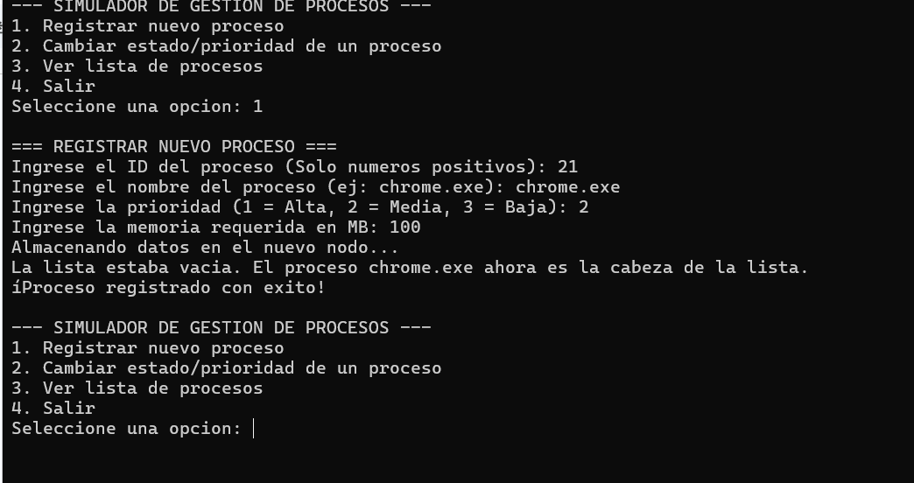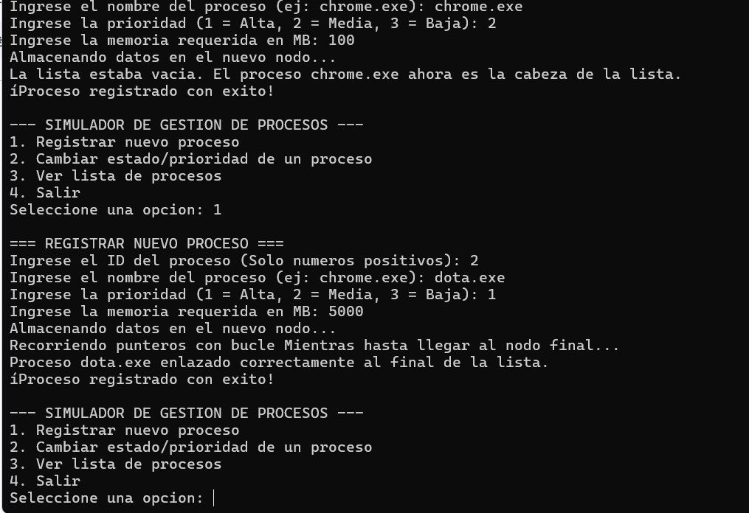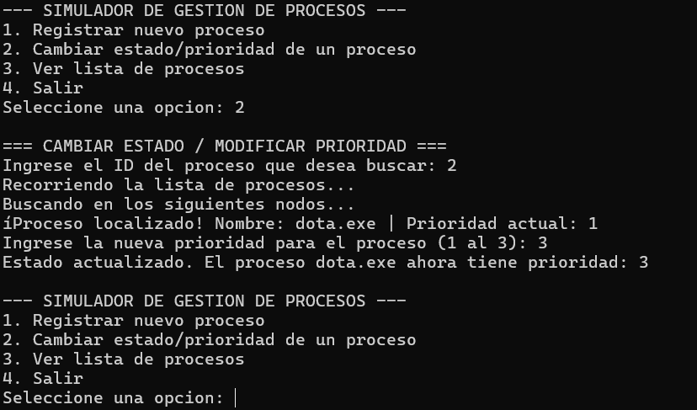
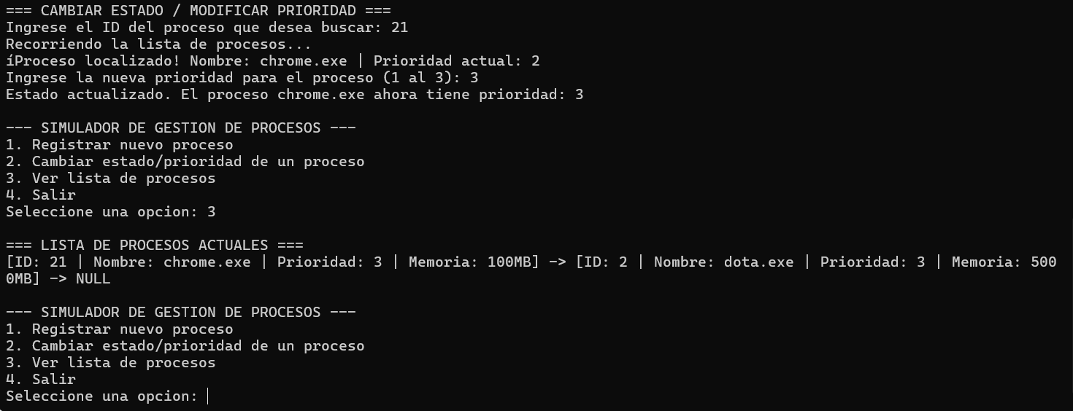

3. Manual de usuario

3.1 Requisitos del Sistema
- Compilador DEV C++.
- Sistema operativo Windows.
- Archivo fuente del proyecto en lenguaje C++.

3.2 Ejecución del Programa
- Abrir el proyecto en DEV C++.
- Compilar el programa.
- Ejecutar el archivo.
- Aparecerá el menú principal del sistema.

3.3 Menú Principal
El sistema presenta las siguientes opciones:
- Registrar nuevo proceso.
- Cambiar estado/prioridad de un proceso.
- Ver lista de procesos.
- Salir.
El menú permanecerá activo hasta que el usuario seleccione la opción 4.

3.4 Registro de Procesos
Esta opción permite agregar un nuevo proceso al sistema.

Datos solicitados:
- ID del proceso.
- Nombre del proceso.
- Prioridad (1 = Alta, 2 = Media, 3 = Baja).
- Memoria requerida en MB.

Validaciones:
- El ID debe ser mayor que cero.
- La prioridad debe ser 1, 2 o 3.

Resultado:
El proceso es almacenado en una lista enlazada y queda disponible para futuras consultas o modificaciones.

3.5 Cambio de Prioridad
Permite modificar la prioridad de un proceso existente.

Procedimiento:
- Ingresar el ID del proceso.
- El sistema busca el proceso en la lista.
- Si lo encuentra, solicita una nueva prioridad.
- La prioridad es actualizada.

Validaciones:
- El ID debe existir en la lista.
- La prioridad debe estar entre 1 y 3.

Resultado:
El proceso conserva sus datos originales y únicamente cambia su prioridad.

3.6 Visualización de Procesos
Permite mostrar todos los procesos registrados.

Información mostrada:
- ID.
- Nombre.
- Prioridad.
- Memoria asignada.

Resultado:
Los procesos son mostrados en el orden en que fueron registrados dentro de la lista enlazada.

3.7 Ejemplo de Uso

Registro de un proceso
ID: 101
Nombre: chrome.exe
Prioridad: 1
Memoria: 512 MB
Resultado:
[ID: 101 | Nombre: chrome.exe | Prioridad: 1 | Memoria: 512MB]

Modificación de prioridad
ID buscado: 101
Nueva prioridad: 2
Resultado:
El proceso chrome.exe ahora tiene prioridad 2.

3.8 Salida del Sistema
Para finalizar la ejecución, el usuario debe seleccionar la opción 4 del menú principal.
El sistema mostrará el mensaje:
"Saliendo del programa..."

Capítulo 4: Evidencias de Trabajo en Equipo
1. Repositorio con Control de Versiones (Capturas de Pantalla)

https://github.com/AngelParque/Estructura-de-datos---trabajo-grupal.git

https://canva.link/o5inxpa0kisghe0

2. Plan de Trabajo y Roles Asignados

Roles:
Integrantes | Roles
Chanco Chambergo Jhymm | Descripción del problema
Tacza Paredes Diego | Requerimientos del sistema
Parque Ñiquen Angel | Estructuras de datos propuestas
Cuba Perez Jhosep | Justificación



Reunión realizada el día 05-19-2026

